COMUNICATO STAMPA

IL MERCATO DEL BIO IN ITALIA: DATI, TREND E PREFERENZE DI CONSUMO
Nomisma presenta a BIOFACH 2024 i risultati dell'indagine di mercato realizzata nell'ambito del progetto Being Organic in Eu, promosso da FederBio in collaborazione con Naturland DE e cofinanziato dalla UE ai sensi del Reg. UE. n.1144/2014.
Dall’indagine emerge che il settore biologico mantiene un ruolo chiave nella filiera agroalimentare con un mercato interno (consumi interni e fuori casa) che sfiora i 5,4 miliardi di euro e un export di prodotti biologici Made in Italy che raggiunge i 3,6 miliardi.

ITALIANI SEMPRE PIÙ ATTENTI A SCELTE ALIMENTARI SOSTENIBILI
Nel 2023 a cambiare è lo scenario inflattivo, con una dinamica in progressivo rallentamento: nel corso del 2023 la crescita dei prezzi è stata pari al 5,7%, in calo rispetto all’8,1% del 2022 ma con impatti ancora rilevanti sulle famiglie italiane (l’aggravio di costo per una famiglia con due figli è stato di almeno 1.600 euro, di cui oltre 700 euro afferenti alla componente alimentare). Situazione che, nonostante il rallentamento nella crescita dei prezzi, ha spinto gli italiani ad adottare strategie di salvaguardia del potere di acquisto.

In questo contesto, circa 9 italiani su 10 hanno messo in atto strategie per gestire la spesa alimentare: nello specifico, il 71% ha rinunciato all’acquisto di prodotti superflui, il 64% ha effettuato la spesa guardando in primis alle promozioni mentre più di 6 italiani su 10 hanno acquistato prodotti a marchio del distributore.
Nonostante questo quadro non favorevole, che ha caratterizzato l’anno appena concluso, per il 2024 sembrano migliorare le intenzioni di spesa degli italiani sui consumi alimentari domestici: la percentuale di quanti intendono aumentare le quantità consumate (16% del totale) supera infatti quella di quanti intendono ridurre i consumi (12%), con una tendenza in miglioramento considerando che la stessa differenza era di -1 punto percentuale nel monitoraggio realizzato ad agosto 2023.

Non solo si torna a rimpinguare il carrello della spesa ma la tavola degli italiani nel 2024 non solo deve essere conveniente ma deve anche garantire alcuni requisiti fondamentali: essere salutare, tradizionale, a basso impatto ambientale, semplice, essenziale. Segnale ulteriore che sia in atto una inversione di tendenza nel carrello della spesa degli italiani è dato dal fatto che l’ortofrutta, dopo le rinunce registrate nel periodo estivo, è ora tra i prodotti con maggiore incremento nelle vendite.

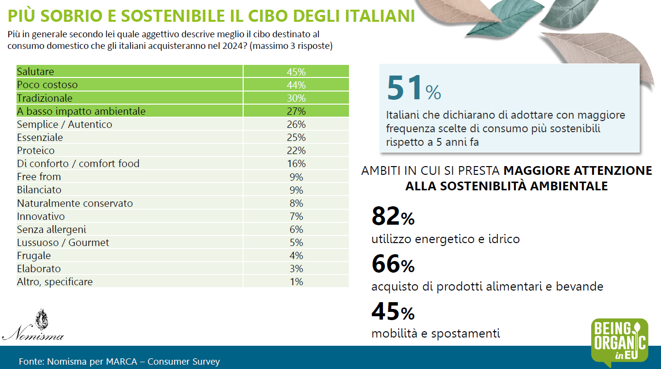
Fonte: Nomisma per BIOFACH – Consumer Survey
In questo scenario complesso, la sostenibilità e l’attenzione all’ambiente rappresentano quindi fattori determinanti dei comportamenti di acquisto. Al riguardo, negli ultimi 5 anni 1 italiano su 2 ha dichiarato di adottare con maggiore frequenza scelte di consumo più sostenibili. Queste abitudini riflettono un maggiore impegno nel ridurre l’impatto climatico delle proprie azioni anche nel carrello della spesa: 2 italiani su 3 hanno infatti dichiarato di prestare maggiore attenzione all’acquisto di prodotti alimentari e bevande con caratteristiche di sostenibilità.

LE DIMENSIONI DEL MERCATO BIO ITALIANO

SUPERFICI E OPERATORI
L’Italia, con oltre 2 milioni di ettari, è leader del settore biologico: vanta la più alta percentuale di superfici bio sul totale, il 19% contro l’11% della Germania e della Spagna, e il 10% della Francia e detiene il primato in UE per numero di produttori biologici.

LE DIMENSIONI DEL MERCATO BIO IN ITALIA

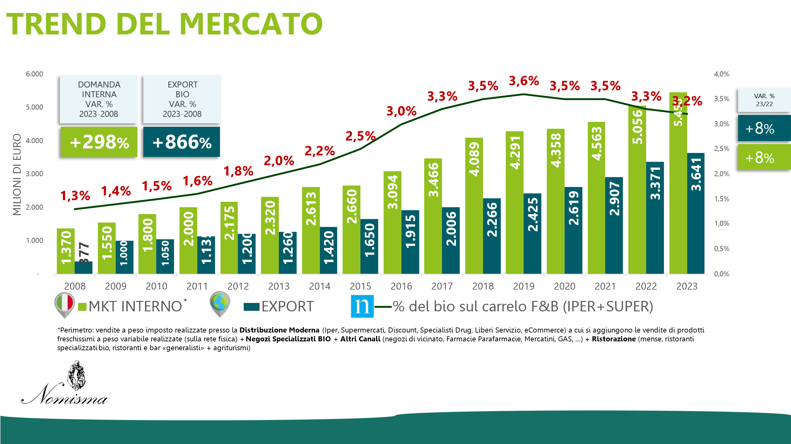
Fonte: Nomisma – elaborazioni su dati NIELSEN, Assobio, Ismea, Survey Imprese NOMISMA per ICE – Piattaforma ITA.BIO

- Nel 2023 le vendite alimentari bio nel mercato interno (consumi domestici e consumi fuori casa) hanno raggiunto quasi i 5,4 miliardi di euro. A trainare la crescita del mercato sono stati i consumi fuori casa con una crescita del +18% rispetto al 2021 e un valore di quasi 1.3 miliardi di euro. Dopo la leggera inclinazione dello scorso anno, i consumi domestici hanno registrato una crescita positiva del 5%.
- In confronto al 2022, le vendite della rete dei negozi specializzati ha iniziato a crescere di nuovo, aumentando le vendite del 4,5% mentre la Distribuzione Moderna è cresciute in valore del 5%. Gli altri canali sono invece cresciuti del 6% (vendita diretta realizzata in mercatini e aziende, gruppi di acquisto solidale, farmacie, parafarmacie ed erboristerie…).

Il ruolo della distribuzione moderna nel mercato italiano
La distribuzione moderna si conferma il canale di riferimenti degli acquisti per il consumatore italiano: nel 2023 gli acquisti bio nella distribuzione moderna si attestano a 2,1 miliardi di euro (perimetro omnichannel, fonte: Nielsen IQ). La Distribuzione Moderna rimane il canale di acquisto di riferimento per il biologico degli italiani sia in termini di ruolo rispetto agli altri canali di acquisto (con un peso pari al 58% del totale delle vendite legate ai consumi domestici degli italiani), sia in termini di scelta di prodotto (la Marca del Distributore oggi rappresenta il 47,5% delle vendite a valore veicolate della distribuzione moderna). All'interno del Grocery Retail, nel 2023, il canale Ipermercati + Supermercati ha rappresentato circa 1,5 miliardi di euro di vendite di prodotti biologici (perimetro: prodotti confezionati a peso fisso; fonte: Nielsen), con una dimensione in crescita rispetto al 2022.
Esaminando i prodotti bio maggiormente venduti troviamo le uova (+9.7%), le gallette (+4.4%) e le confetture e spalmabili a base di frutta (+6.2%). Tra gli altri prodotti che hanno registrato una crescita delle vendite a valore vi è la frutta conservata che registra +33,6% e le banane con + 25,5%.

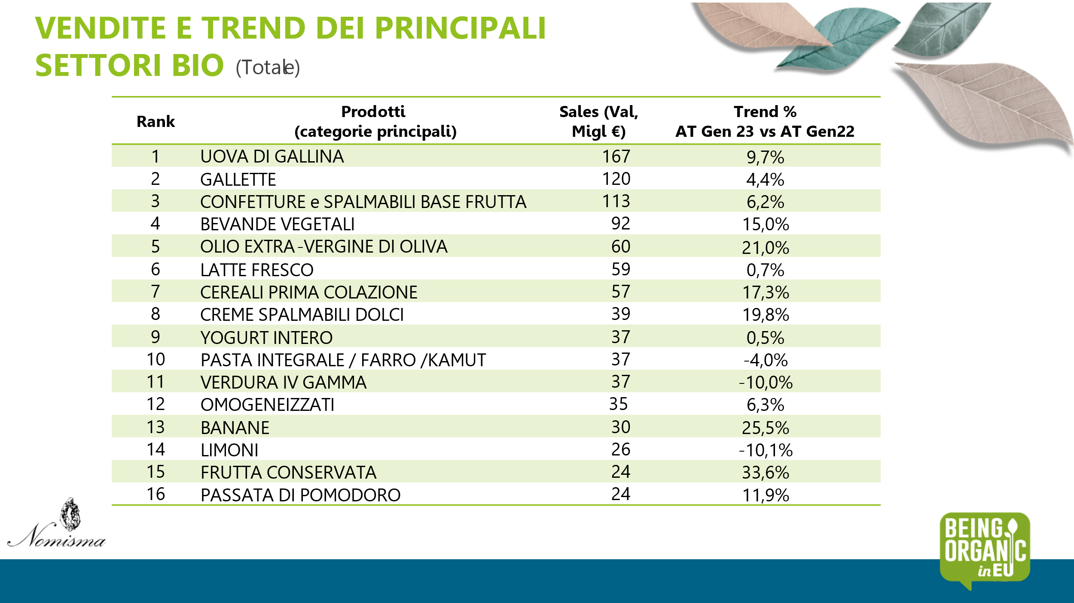
Fonte: Nomisma su dati Nielsen

EXPORT E BIO A LIVELLO INTERNAZIONALE
Positiva la performance dell’export di prodotti agroalimentari italiani bio che raggiunge i 3,6 miliardi di euro nel 2023, segnando una crescita del +8%. La gran parte delle esportazioni bio (81% del totale) riguarda i prodotti agroalimentari mentre il vino pesa per il restante 19% (una quota maggiore di quanto si registra considerando l’export agroalimentare italiano in generale). Sono questi i dati che emergono dall’ analisi condotta nell’ambito di ITA.BIO, la piattaforma online di dati e informazioni per l’internazionalizzazione del biologico Made in Italy curata da Nomisma e promossa da ICE Agenzia e FederBio.

IL BIOLOGICO: LE CARATTERISTICHE RICERCATE DAGLI ITALIANI
Nel 2023 la consumer base di prodotti bio rimane l’indicatore di maggior interesse delle famiglie: il 90% della popolazione di età compresa tra 18 e 65 anni ha acquistato consapevolmente almeno un prodotto alimentare bio nell’ultimo anno.
Usership che vede una sempre più complessa composizione dei carrelli alimentari che riflettono l’affermazione di differenti stili alimentari: è pari all’86% del totale la quota di user di prodotti 100% vegetali, 55% quella relativa all’acquisto di prodotti free from (64% senza lattosio, 45% senza glutine) mentre 1 italiano su 3 ha acquisto prodotti ricchi di proteine.
L’interesse per altre caratteristiche di prodotto ha determinato l’orientamento degli assortimenti del bio, che ad oggi concentrano gran parte della proposta presente nella GDO verso prodotti espressioni dell’italianità (34,5% delle referenze della categoria bio) e rich in (23,5% con maggior offerta relative a referenze ricche di fibra – 14,2% - o integrali – 7,8% - piuttosto che di proteine – 5,3% - che rimane l’area di maggiore sviluppo dei prodotti convenzionali).
Inoltre, il bio rappresenta ancora per la maggior parte degli acquirenti (58%) la prima scelta, soprattutto per alcune categorie come frutta e verdura fresca, uova (12%) e olio extra vergine di oliva.

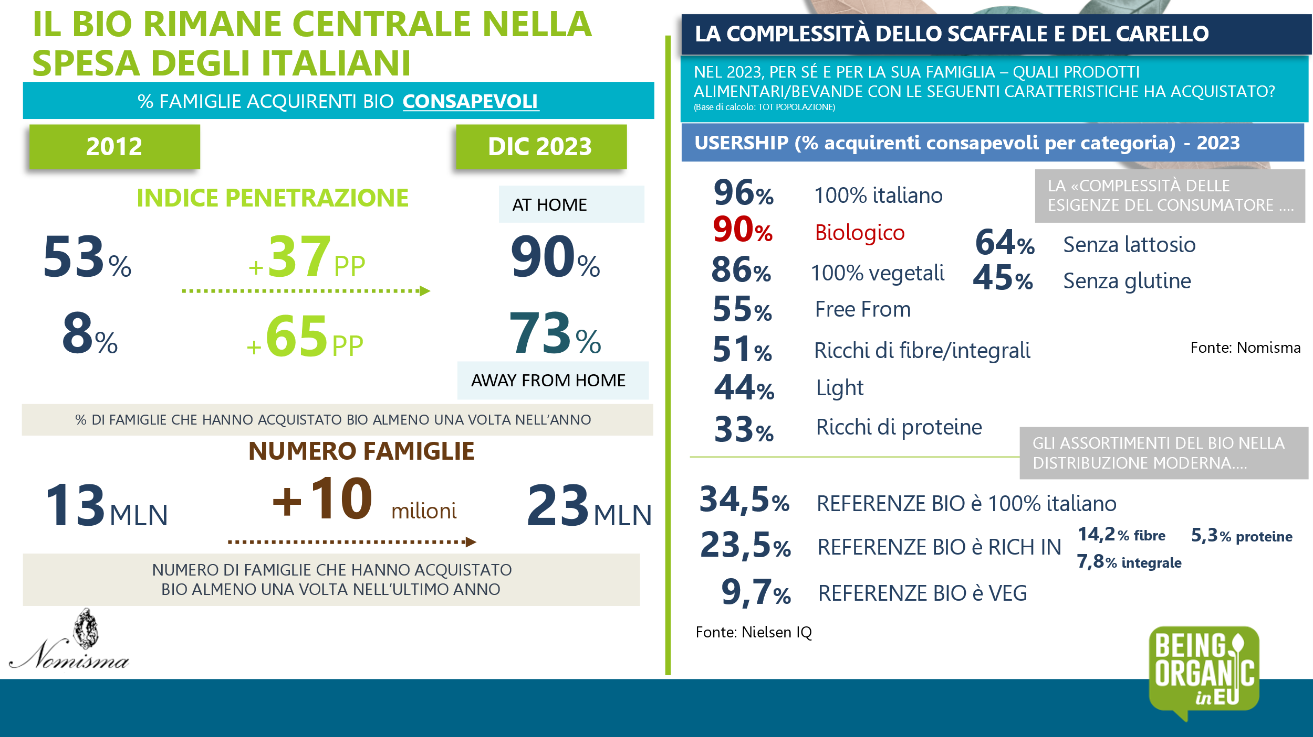
Fonte: Nomisma per BIOFACH – Consumer Survey

Ma quali sono le principali motivazioni che spingono i consumatori italiani ad acquistare prodotti bio? Innanzitutto, il 27% dei consumatori italiani ritiene i prodotti bio più sicuri per la salute rispetto all’opzione convenzionale, ma anche perché sono sostenibili (il 23% li ritiene più rispettosi dell’ambiente, il 10% del benessere animale e un ulteriore 10% fa riferimento alla sostenibilità sociale e intende sostenere i piccoli produttori).

VALORI DEL BIO E IL RUOLO DELLA CONSAPEVOLEZZA DEL CONSUMATORE
Il monitoraggio condotto da Nomisma evidenzia chiaramente alcune aree di lavoro fondamentali per la categoria, coerentemente con gli obiettivi di sostenibilità dell’Agenda 2030 – con particolare riferimento al Goal 12.8 che ambisce entro il 2030, ad abilitare tutte le persone, in ogni parte del mondo, ad accedere ad informazioni rilevanti e ad acquisire giusta consapevolezza dello sviluppo sostenibile e di uno stile di vita in armonia con la natura.
In questa logica la richiesta di conoscenza del consumatore arriva direttamente dal consumatore: il 28% ritiene di non avere informazioni sufficienti per valutare le caratteristiche del prodotto bio e un ulteriore 57%, nonostante abbia una buona consapevolezza di prodotto, vorrebbe comunque avere maggiori informazioni.
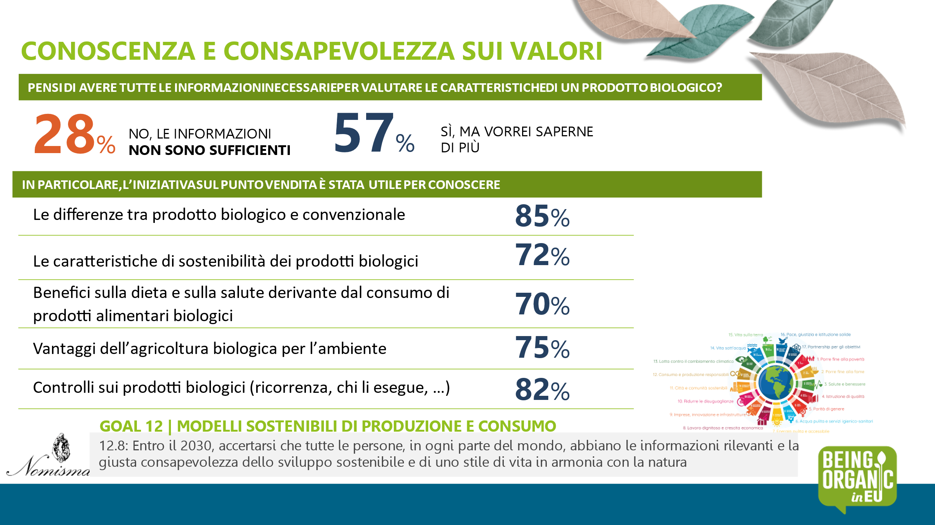
Fonte: Nomisma per BIOFACH – Consumer Survey
La necessità di maggiori informazioni sulle caratteristiche dei prodotti bio e le garanzie sottese alla certificazione riguardano molti aspetti. Innanzitutto, il consumatore richiede di entrare nel merito della comprensione delle differenze esistenti tra il prodotto bio e quello convenzionale (per l’85% degli intervistati), del profilo di sostenibilità collegato al metodo di produzione biologica (72%), dei vantaggi concreti del metodo bio per l’ambiente (75%).
A questo riguardo, la maggioranza dei consumatori che hanno avuto modo di partecipare ad iniziative sul punto vendita ha ritenuto le attività informative e di comunicazione sono state utili ad approfondire le caratteristiche e le garanzie offerte dal marchio biologico. In particolare, il 98% degli italiani ha trovato utile l’iniziativa per comprendere meglio le differenze tra prodotti biologici e convenzionali, mentre l’88% ha avuto modo di comprendere le garanzie offerte dal marchio.

BEING ORGANIC in EU
Choose the European Organic Leaf for a better world.

Il progetto BEING ORGANIC in EU è una campagna di promozione proposta da FederBio in collaborazione con Naturland cofinanziata dall’Unione Europea ai sensi del regolamento UE n.1144/2014 e prevede un insieme articolato di azioni con l’obiettivo di migliorare la conoscenza, il prestigio e il consumo dei prodotti ortofrutticoli biologici verso i due paesi target: Italia e Germania. “BEING ORGANIC in EU” mira a contribuire ad un sistema agroalimentare sostenibile a sostegno del “Green Deal Europeo” e delle strategie “Farm to Fork” e “Biodiversità 2030” per favorire un sistema alimentare etico, salutare, resiliente dal punto di vista climatico ed ecologico e a mettere in risalto le caratteristiche virtuose dell’agricoltura biologica europea, sia in termini di qualità del prodotto sia di sostenibilità, dalla produzione primaria fino al consumatore. Per queste ragioni le iniziative messe in campo dal progetto sono del tutto in linea con gli obiettivi dell’“European Green Deal” e le sue strategie e funzionali alla realizzazione dal “Piano d’azione europeo per lo sviluppo dell’agricoltura biologica”.

